

|  |  |  |  |  |
| --- | --- | --- | --- | --- |
| ***Estudante:*** | | | | |
| ***Turma:7°ano*** | ***Turno:*** | ***Data de Aplicação:*** | | ***3º Bimestre*** |
| ***Prof(a).*** | | | ***Nota Final:*** | |
| ***INÍCIO: TÉRMINO:*** | | | | |
| ***PROVA DE HISTÓRIA*** | | | | |
| ***INSTRUÇÕES GERAIS***  1. Confira atentamente a construção da prova. Qualquer falha de impressão ou falta de folhas deve ser comunicada ao professor no prazo máximo de **15 (quinze) minutos.**  2. Inicie a prova identificando todas as páginas com seu **nome e turma.**  3. Resolva as questões nos locais correspondentes usando caneta com tinta azul ou preta. Responda a lápis somente quando determinado.  4. Utilize somente o material autorizado. É proibido o uso de qualquer tipo de corretivo; de aparelho celular.  5. Esta prova é individual. Ao término do tempo, levante o braço e aguarde o fiscal recolher a prova.  6. A posse e/ou uso de meios ilícitos para a execução da prova é(são) considerado(s) falta disciplinar grave, acarretando a atribuição de **grau ZERO.**  7. As questões indicadas com **\***são questõesde desafio e correspondem a um ponto adicional.  8. Esta prova vale de **0 a 10 (dez)**  **9. Em provas de exatas é obrigatório apresentação do cálculo, para validação da questão. Caso não conste será anulada.** | | | | |

**01.** Quais eram os interesses espanhóis ao colonizarem a América?

_____________________________________________________________________________________________________________________________________________________________________________________________________________________________________________________________________________________________

**02.** A imagem abaixo demonstra como foi dividido o Brasil em Capitanias Hereditárias. Explique os motivos que levaram ao fracasso desse modelo de sistema econômico.

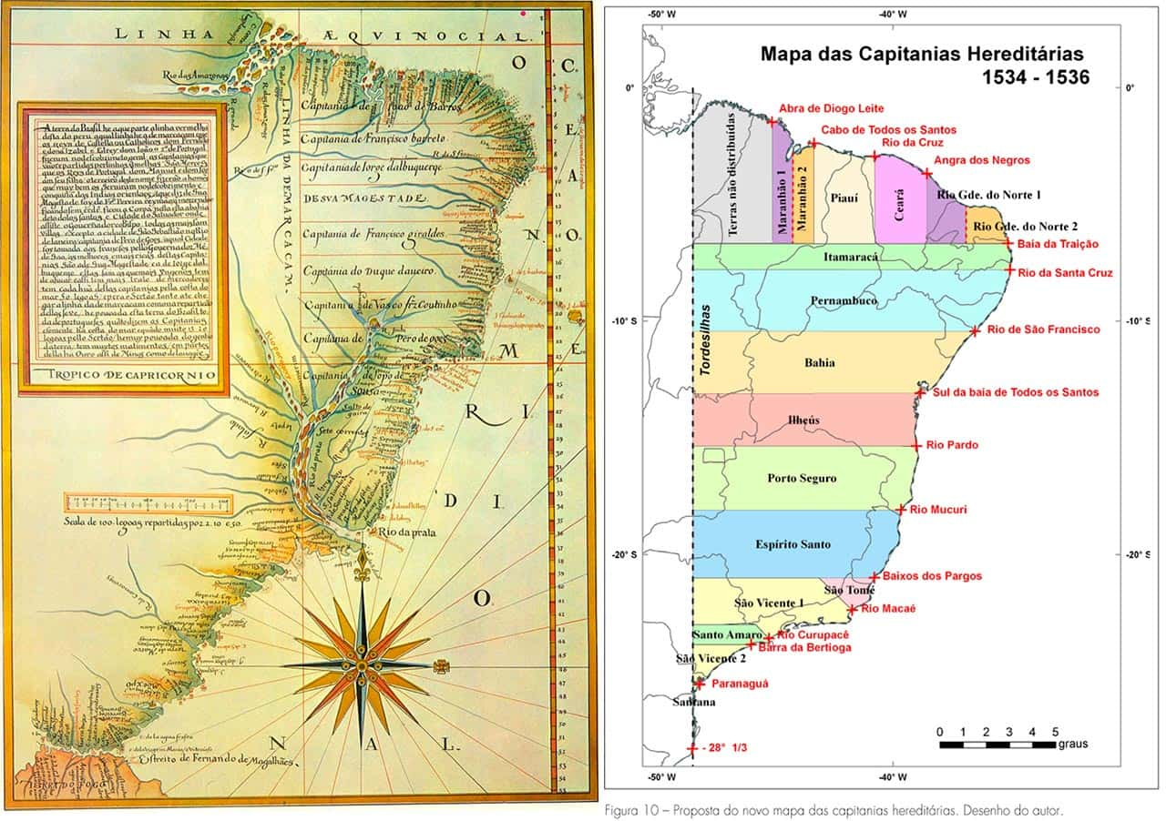

_____________________________________________________________________________________________________________________________________________________________________________________________________________________________________________________________________________________________

**03.** Avalie o papel desempenhado pelas alianças entre as tribos indígenas e os espanhóis no processo de dominação do Império Asteca.

_____________________________________________________________________________________________________________________________________________________________________________________________________________________________________________________________________________________________

**04.** Apesar de a atividade comercial ser algo destacado na colonização portuguesa, podemos afirmar que ela permaneceu organizada e intensa desde o início?

_____________________________________________________________________________________________________________________________________________________________________________________________________________________________________________________________________________________________

**05.** O que foi a Confederação dos Tamoios? E qual a relação com a resistência indígena?

_____________________________________________________________________________________________________________________________________________________________________________________________________________________________________________________________________________________________

**06.** A Igreja Católica teve grande participação na colonização da América. Qual a relação entre a Igreja e a colonização portuguesa?

_____________________________________________________________________________________________________________________________________________________________________________________________________________________________________________________________________________________________

**07.** Cite as medidas adotadas pelo rei de Portugal, D. João III, para efetivar a colonização da América portuguesa.

_____________________________________________________________________________________________________________________________________________________________________________________________________________________________________________________________________________________________

**08.** Qual foi a importância da produção de açúcar na História do Brasil colonial?

_____________________________________________________________________________________________________________________________________________________________________________________________________________________________________________________________________________________________

**09.** Qual era a mão de obra adotada na produção de açúcar no Período Colonial?

_____________________________________________________________________________________________________________________________________________________________________________________________________________________________________________________________________________________________

**10.** Por que as bandeiras de apresamento causaram tensões e conflitos entre bandeirantes e jesuítas?

_____________________________________________________________________________________________________________________________________________________________________________________________________________________________________________________________________________________________

**11.** O domínio espanhol da América pode ser explicado por meio

a) da ausência de uma tradição guerreira entre os indígenas.

b) das alianças estabelecidas entre grupos indígenas e espanhóis.

c) da vitória de Colombo na luta contra os astecas.

d) da organização política simplificada dos povos indígenas.

e) da semelhança entre as culturas indígenas e a europeia.

**12.** Como a prática do escambo foi aplicada na colonização portuguesa?

a) Era a troca de objetos por prestação de serviço entre espanhóis e portugueses.

b) Era a troca de objetos por prestação de serviço entre indígenas e portugueses.

c) Era a escravização dos indígenas na colônia portuguesa para explorar o pau-brasil.

d) Era a escravização, mas por meio de um pagamento em moeda, pelos serviços prestados.

e) Era a troca de objetos por prestação de serviço dos indígenas escravizados.

**13.** Os engenhos de açúcar possuíam lugares específicos para cada camada social.

A casa-grande correspondia à(ao)

a) moradia dos escravizados.

b) local de moenda da cana-de-açúcar.

c) local de armazenagem do açúcar.

d) moradia dos bandeirantes.

e) moradia do senhor de engenho e de sua família.

**14.** De acordo com os documentos do Período Colonial, os donatários, ou seja, aqueles que recebiam as terras do rei, possuíam direitos e deveres.

Em relação aos deveres, os donatários deveriam

a) entregar as terras para outro donatário escolhido por eles.

b) construir vilas ou cidades e organizar a economia.

c) organizar a produção de açúcar, impedindo a fundação de vilas.

d) utilizar obrigatoriamente mão de obra indígena para a produção de açúcar.

e) produzir açúcar e arrendar as terras exclusivamente para os indígenas.

**15.** "O senhor de engenho é título a que muitos aspiram, porque traz consigo o ser servido, obedecido e respeitado de muitos." O comentário de Antonil, escrito no século XVIII, pode ser considerado característico da sociedade colonial brasileira porque:

a) a condição de proprietário de terras e de homens garantia a preponderância dos senhores de engenho na sociedade colonial.

b) a autoridade dos senhores restringia-se aos seus escravos, não se impondo às comunidades vizinhas e a outros proprietários menores.

c) as dificuldades de adaptação às áreas coloniais levaram os europeus a organizar uma sociedade com mínima diferenciação e forte solidariedade entre seus segmentos.

d) as atividades dos senhores de engenho não se limitavam à agroindústria, pois controlavam o comércio de exportação, o tráfico negreiro e a economia de abastecimento.

e) o poder político dos senhores de engenho era assegurado pela metrópole através da sua designação para os mais altos cargos da administração colonial.

**16.** A expansão da colonização portuguesa na América, a partir da segunda metade do século XVIII, foi marcada por um conjunto de medidas, dentre as quais podemos citar:

a) o esforço para ampliar o comércio colonial, suprimindo-se as práticas mercantilistas.

b) a instalação de missões indígenas nas fronteiras sul e oeste, para garantir a posse dos territórios por Portugal.

c) o bandeirismo paulista, que destruiu parte das missões jesuíticas e descobriu as áreas mineradoras do planalto central.

d) a expansão da lavoura da cana para o interior, incentivada pela alta dos preços no mercado internacional.

e) as alianças políticas e a abertura do comércio colonial aos ingleses, para conter o expansionismo espanhol.

**17.** Em 1534, o governo português concluiu que a única forma de ocupação do Brasil seria através da colonização. Era necessário colonizar, simultaneamente, todo o extenso território brasileiro.

Essa colonização dirigida pelo governo português se deu através da:

a) criação da Companhia Geral do Comércio do Estado do Brasil.

b) criação do sistema de governo-geral e câmaras municipais.

c) criação das capitanias hereditárias.

d) d) montagem do sistema colonial.

e) criação e distribuição das sesmarias.

**18.**  Para garantir a posse da terra, Portugal decidiu colonizar o Brasil. Mas, para isso, seria preciso desenvolver uma atividade econômica lucrativa. A solução encontrada foi implantar em certos trechos do litoral:

a) a produção açucareira.

b) a exploração do ouro.

c) a extração do pau-brasil.

d) a criação de gado.

e) o comércio de especiarias.

**19.** Considerando o conceito do Antigo Sistema Colonial, o açúcar foi o produto escolhido por Portugal para dar início à colonização brasileira, em virtude disso com ( V ) as questões verdadeiras e com ( F ) as questões falsas.

( ) O lucro obtido com o seu comércio ser muito vantajoso.

( ) A mão de obra necessária para o cultivo era escrava proveniente do continente africano.

( ) Os árabes serem aliados históricos dos portugueses.

( ) Os nativos da América se voluntariaram para trabalhar nos engenhos portugueses.

**20.** Com relação à economia da cana-de-açúcar e da pecuária no Nordeste durante o período colonial, assinale V para verdadeiro e F para falso:

( ) por serem as duas atividades essenciais e complementares, portanto as mais permanentes, foram as que mais usaram escravos.

( ) a primeira, tecnologicamente mais complexa, recorria à escravidão, e a segunda, tecnologicamente mais simples, ao trabalho livre.

( ) por serem diferentes e independentes uma da outra, não se pode estabelecer qualquer tentativa de comparação entre ambas.

( ) tanto em uma quanto em outra, desenvolveram-se formas mistas e sofisticadas de trabalho livre e de trabalho compulsório.

***Boa Prova!!!***